

Détails du projet(P169021)

Crédit IDA : 69510

Don IDA-D8690

UNITE NATIONALE DE COORDINATION DU PROGRAMME

ZR-MINAGRI-514700-CS-CQS
TERMES DE REFERENCE POUR LE RECRUTEMENT D'UN CONSULTANT (FIRME) CHARGE DE L'ELABORATION DES EIES POUR LA CONSTRUCTION/REHABILITATION DES BATIMENTS DES SECRETARIATS GENERAUX DES MINISTERES (I) AGRICULTURE, (II) DEVELOPPEMENT RURAL, (III) PECHE ET ÉLEVAGE

OCTOBRE 2025
TABLE DES MATIERE
I.CONTEXTE ET JUSTIFICATION DE L’ETUDE 4
2. DESCRIPTION DES SOUS-PROJETS 6
3. OBJECTIFS DE L’ETUDE 16
4. PRINCIPALES TACHES A EXECUTER PAR LE CONSULTANT 16
5. CONTENU DU RAPPORT 18
6. DUREE ET LIEU DE PRESTATION 23
7. RESULTATS ATTENDUS 24
8. LIVRABLES 25
9. DUREE DE LA MISSION DU CONSULTANT 25
10. EXPERIENCE ET EXPERTISE REQUISES DU CONSULTANT 25
(i)Expert(e) Environnementaliste Chef de mission 26
(ii) Experts associés 26
a) Un(e) Expert(e) Socio Environnementaliste, 26
b) Un(e) Spécialiste en VBG 27
c) Un(e) Expert(e) en génie civil 27
11. OBLIGATIONS DU CONSULTANT 27

LISTE DES ABREVIATIONS
BM | : | Banque mondiale
BPISA  DEP | :  : | Bonnes Pratiques Internationales du Secteur d’Activité  Direction d’Etude et Planification
CES | : | Cadre Environnemental et Social
DAO | : | Dossier d’Appel d’Offres
E&S | : | Environnement et Social
EAS/HS | : | Exploitation Abus Sexuel / Harcèlement Sexuel
EIES | : | Étude d’Impact Environnemental et Social
ESS | : | Environnement, Santé et Sécurité
m | : | Mètre
IDA  IEC CCE | :  : | Association Internationale pour le Développement  Information-Education-Communication /communication pour le changement de comportement
MGP | : | Mécanisme de Gestion des Plaintes
NES | : | Norme Environnementale et Sociale
ONG | : | Organisation Non Gouvernementale
OVDA | : | Office des Voies de Dessertes Agricoles
PEES | : | Plan d’Engagement Environnemental et Social
PGES | : | Plan de Gestion Environnementale et Sociale
PGMO | : | Procédures de Gestion de la Main d’œuvre
PMPP | : | Plan de Mobilisation des Parties Prenantes
PNDA  PAR | :  : | Programme National de Développement Agricole  Plan d’action de réinstallation
RDC  SIG | :  : | République Démocratique du Congo  Système d’Information Géographique
TDR | : | Termes de Référence
UNCP | : | Unité Nationale de Coordination du Projet
UPEP | : | Unité Provinciale d’Exécution du Projet
USD | : | Dollar des Etats unis d’Amérique du Nord
VBG | : | Violence Basée sur le Genre

CONTEXTE ET JUSTIFICATION DE L’ETUDE

Le Gouvernement de la République Démocratique du Congo (RDC) a reçu un appui financier de l'Association Internationale pour le Développement (IDA) du Groupe de la Banque mondiale, pour préparer le Programme National de Développement Agricole (PNDA) qui a pour objectif, dans sa 1ère phase, d’augmenter la productivité agricole et améliorer l’accès au marché des petits exploitants dans des régions sélectionnées. Le coût de financement de la première phase du PNDA est évalué à 280 millions de dollars US pour une durée de 5 ans.

En effet, la RDC continue à faire face à de graves problèmes de développement, mais le nouveau Gouvernement s’est engagé à les résoudre. L’agriculture représente actuellement environ 20 % du PIB, emploie entre 70 et 75 % de la population active et joue un rôle clé dans la réduction de l’insécurité alimentaire, de la malnutrition et de la pauvreté rurale. Cependant, l’on observe une baisse de la productivité agricole en RDC par rapport aux pays voisins due principalement au sous-investissement, aussi bien au niveau des fermes qu’au niveau des biens et services publics agricoles, notamment l’accès au marché.

Pour ce faire, le Gouvernement de la RDC compte réduire la pauvreté rurale en rétablissant et modernisant les systèmes de production agricole, en améliorant la nutrition et la sécurité alimentaire et en mobilisant des investissements importants des secteurs public et privé.
L’objectif de développement du programme est d’améliorer la productivité agricole et l’accès au marché des petits exploitants agricoles dans des provinces sélectionnées et renforcer la capacité du secteur à faire face aux situations d’urgence éligibles dans le secteur agricole.

L’objectif de développement du PNDA est d’augmenter la productivité agricole et améliorer l’accès au marché des exploitants agricoles dans des régions sélectionnées du Projet.

Le Programme National de Développement Agricole (PNDA) sera exécuté dans les Provinces du Kwilu, Kongo Central, Kasaï et Kasaï Central. Il s’appuiera sur des approches validées et expériences réussies en RDC et dans la région. Il s’articulera autour de quatre composantes suivantes :

- La composante 1 : permettra aux petits agriculteurs d'augmenter leurs actifs et leur production pour améliorer la production agricole, y compris les cultures, l'élevage et la pêche. Elle comprend trois sous composantes :
Sous-composante 1.1 : Appui direct aux petits exploitants
Sous-composante 1.2 : Assistance technique et accès au financement des petits exploitants
Sous-composante 1.3. : Réponse rapide aux urgences agricoles pour les petits exploitants bénéficiaires de soutien direct via la sous composante 1.1.
- La composante 2 : améliorera l'accès au marché et l'inclusion productive des petits exploitants bénéficiaires dans les chaînes de valeur agricoles. Elle comprend deux sous composantes :
Sous-composante 2.1 : Infrastructures rurales
Sous-composante 2.2 : Appui à l’inclusion des petits exploitants dans les chaînes de valeur :

- La composante 3 : renforcera les capacités du secteur public (en particulier des ministères de l'agriculture, de l'élevage, de la pêche et du développement rural à fournir des biens et services publics agricoles de base dans les zones du programme et renforcera la gestion du Programme, le suivi et l'évaluation aux niveaux national et provincial dans les provinces ciblées.
Sous-composante 3.1 : Renforcement des capacités pour la fourniture de services publics agricoles
Sous-composante 3.2 : Gestion, suivi et évaluation du programme.

- La composante 4 renforcera la capacité de réponse aux urgences.

Les risques et impacts environnementaux et sociaux des activités du programme sont principalement liés aux travaux, réhabilitations et aux opérations de maintenance des routes rurales, y compris la santé et la sécurité au travail et la gestion des espèces envahissantes, ainsi que les activités agricoles des petits exploitants ruraux, l'utilisation de pesticides, l’utilisation efficiente des ressources hydrauliques, érosion des sols et gestion des terres arables.
Eu égard à ses caractéristiques, le PNDA est classifié à « risque Substantiel » sur le plan environnemental et à « risque Elevé » sur le plan social.

Le PNDA est mené conformément aux normes environnementales et sociales (NES) de la Banque mondiale, à savoir :
- NES 1 – Evaluation et gestion des risques et effets environnementaux et sociaux ;
- NES 2 – Emploi et conditions de travail ;
- NES 3 – Utilisation rationnelle des ressources et prévention et gestion de la pollution ;
- NES 4 – Santé et sécurité des populations ;
- NES 5 – Acquisition des terres, restrictions à l’utilisation des terres et réinstallation forcée ;
- NES 6 – Préservation de la biodiversité et gestion durable des ressources naturelles biologiques ;
- NES 7 – Peuples autochtones ;
- NES 8 – Patrimoine culturel ;
- NES 9 –Intermédiaires financiers ;
- NES 10 – Mobilisation des parties prenantes et information.

Dans le cadre de l’appui aux services publics agricoles, le PNDA prévoit à travers sa composante 3.1, de réhabiliter et reconstruire des bâtiments dans l’enceinte du Ministère National de l’Agriculture situé au croisement du boulevard du 30 juin avec l’avenue Batela.
Conformément aux normes et exigences de la Banque mondiale et des lois nationales, une évaluation environnementale et sociale préliminaire (screening environnemental et social) permettant de définir le niveau des risques et impacts environnementaux et sociaux qui y sont liés et les outils de sauvegarde à déployer pour maitriser les risques a été réalisé. Ce screening environnemental et social a établi la nécessité d’élaborer une Etude d’impact Environnemental et Social (EIES), assortie d’un Plan de gestion environnementale et sociale (PGES).

La loi no11 /009 du 09 juillet 2011 portant principes fondamentaux relatifs à la protection de l'environnement, spécialement en son article 21 assujettit tout projet de développement, d'infrastructures ou d'exploitation de toute activité industrielle, commerciale, agricole, forestière, minière, de télécommunication ou autre susceptible d'avoir un impact sur l'environnement à une Etude d'Impacts Environnemental et Social (EIES) préalable, assortie de son plan de gestion, dûment approuvé.

De même, le décret n° 14/019 du 02 août 2014 fixant les règles de fonctionnement des mécanismes procéduraux de la protection de l'environnement, en son article 18, abonde dans le même sens que l'article 21 de la loi no11/009 du 09 juillet 2011 sus-évoquée.
A cet effet, l’UNCP du Programme National de Développement Agricole (PNDA) a conçu ces termes de référence (TDR) avec comme objectif de permettre le recrutement d’un consultant/cabinet pour l’élaboration de l’Etude d’Impact Environnemental et Social (EIES) du sous-projet « de réhabiliter et reconstruire des bâtiments dans l’enceinte du Ministère National de l’Agriculture, et sécurité alimentaire.

DESCRIPTION DES SOUS-PROJETS

2.1 LOCATISATION DES SITES
2.1.1 Localisation Sous Projet construction d’un bâtiment au Ministère d’Agriculture et Sécurité Alimentaire
Le site du sous projet de réhabilitation et de construction des bâtiments administratifs du Ministère d’Agriculture et Sécurité Alimentaire est situé au croisement des Avenue Batetela et Boulevard du 30 juin, dans la commune de la Gombe / ville province de Kinshasa et dont les coordonnées géographiques sont les suivantes : Longitude = 04°19’05,78’’ ; Latitude = 015°16’44,42’’ et Altitude = 267 m.
Le site est protégé par un mur de clôture et son emplacement s’avère cohérent avec une fluidité fonctionnelle facilitant l’accessibilité des véhicules, vélos, motos ou des personnes.
2.1.2 Localisation Sous Projet construction d’un bâtiment pour le secrétariat de Développement Rural
Le Sous projet de la construction du secrétariat général de Développement Rural est situé dans la concession du secrétariat général de développement rural sise avenue Lukusa à Kinshasa/Gombe. Ses coordonnées géographiques, sont les suivantes :
° Latitude 4°18’21.10’’S ° Longitude 15°17’51.56’’E
2.1.3 Localisation Sous Projet de construction d’un bâtiment du secrétariat Général de Pêche et Elevage
Le site du sous projet de construction du Secrétariat général de Pêche et Elevage est situé sur l’avenue Wangata en face de l’Hôpital de référence ex Maman Yemo l’entrée de la morgue
2.2 CONSISTANCE DES TRAVAUX
Il faudra signifier que dans l’ensemble tous les trois sous projets auront comme consistance de travaux :
- Les travaux préliminaires
Qui vont consister à l’ouverture des voies et installations des chantiers. Le site du projet se trouve dans une zone fortement urbanisée et aucune ouverture des voies d’accès ne sera faite.
Les installations de chantiers vont consister :
- A la démolition des ouvrage existants et au déplacement des équipements et matériels qui dépendent du bâtiment ;
- Au nettoyage du site et à l’évacuation des déchets et débris de matériaux ou gravats
- A la construction des bureaux du chantiers
- A l’aménagement des espaces de travail et des aires de stockage des matériaux et matériels
- A l’approvisionnement du chantier et matériels des travaux.
- Travails préparatoires
Les travaux consisteront à l’installation générale de chantier, à la libération et à la préparation des emprises pour l’implantation des infrastructures à construire.

- Les composantes et les activités du projets
L’exécution du projet comprendra plusieurs activités dont les principales sont les suivantes :
- La démolition, La réhabilitation, la rénovation et la construction des bâtiments ;
- L’aménagement du parking pour visiteurs et occupants des bâtiments
- L’aménagement des espaces paysagers
- L’aménagement d’un réseau d’assainissement (internet et externe)

2.3 Description des sous projets
2.3.1. Sous projet Ministère de l’Agriculture et de la Sécurité Alimentaire
2.3.1.1 Géométrie du bâtiment
- Nombre de niveau : rez-de-chaussée + 6 étages (R+6)
- Hauteur est de 27,75m
- Surface au sol : 525m2
Type de structure : Ossature en béton armé avec Acier de structure
      - Plans

Image1 Plan de la situation existante
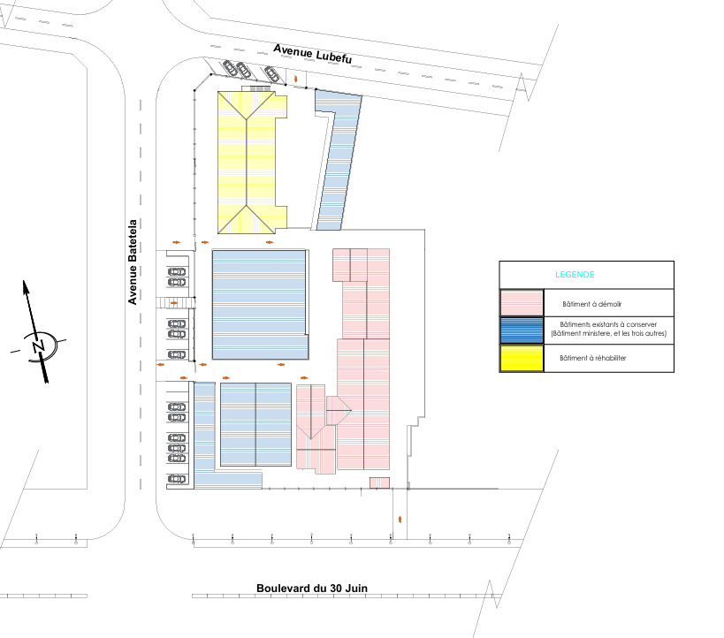

Image 2 Plan Proposition
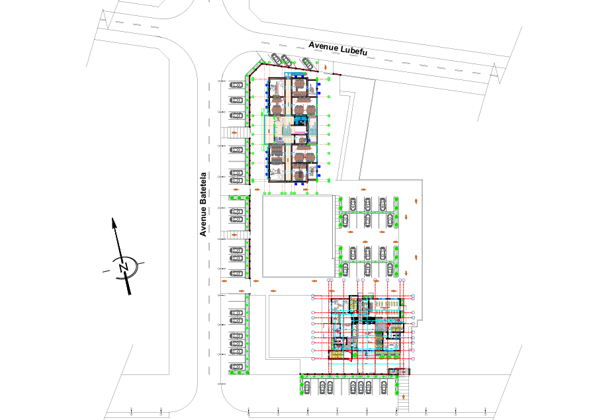

Image 3 Plans Bâtiment à construire
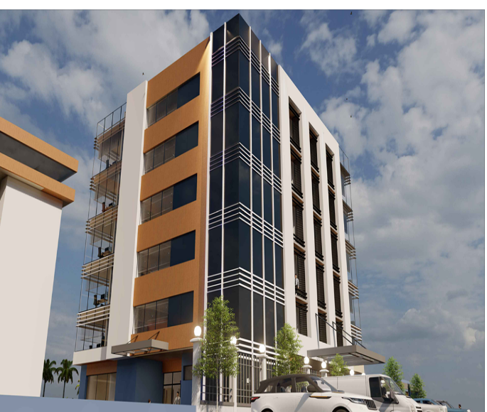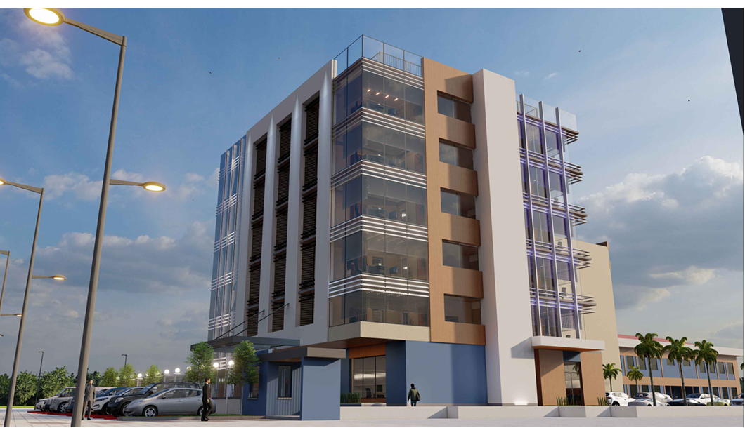
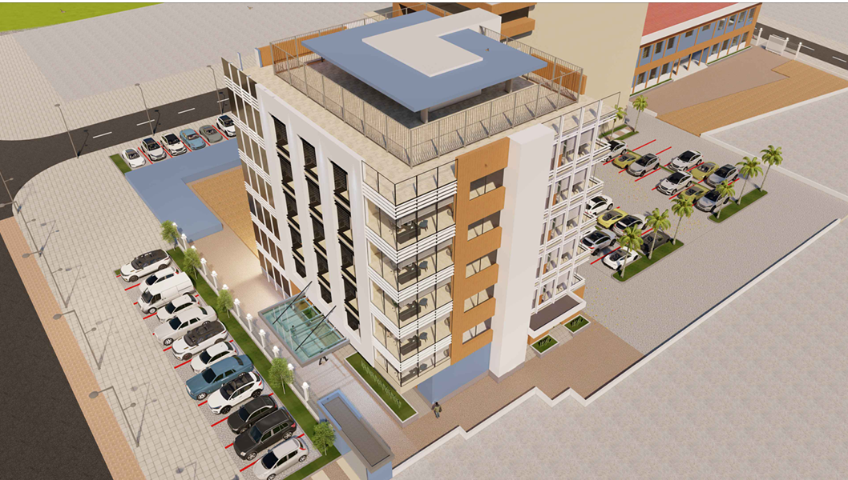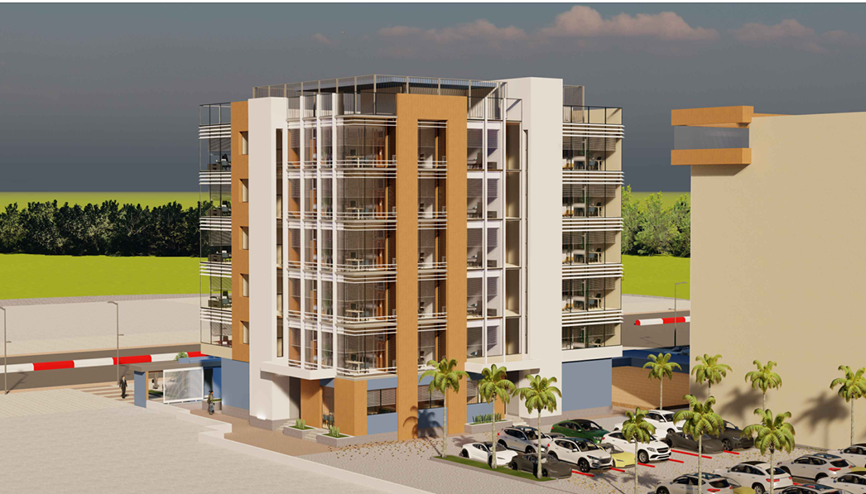

2.3.2. Sous projet de construction du Secrétariat Général de Développement Rural
2.3.2.1 Géométrie du bâtiment
- Nombre de niveau : rez-de-chaussée + deux niveaux
- Hauteur d’un niveau : variable 3.80 m et 4.20 m
- Hauteur totale du bâtiment 16,80 m
- Surface au sol :250 m2
2.3.2.2 Plans
Image4 plan masse du site
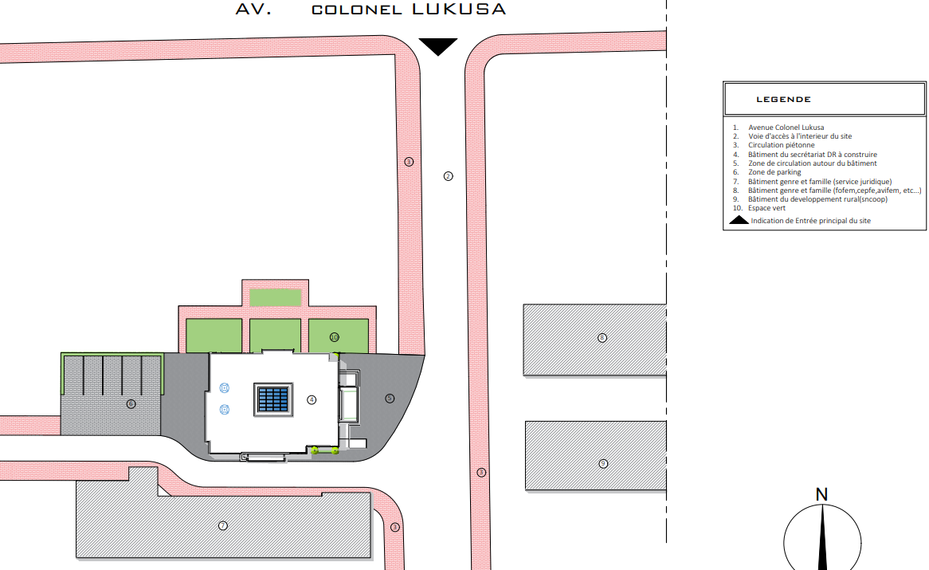
Image5 plan en étage
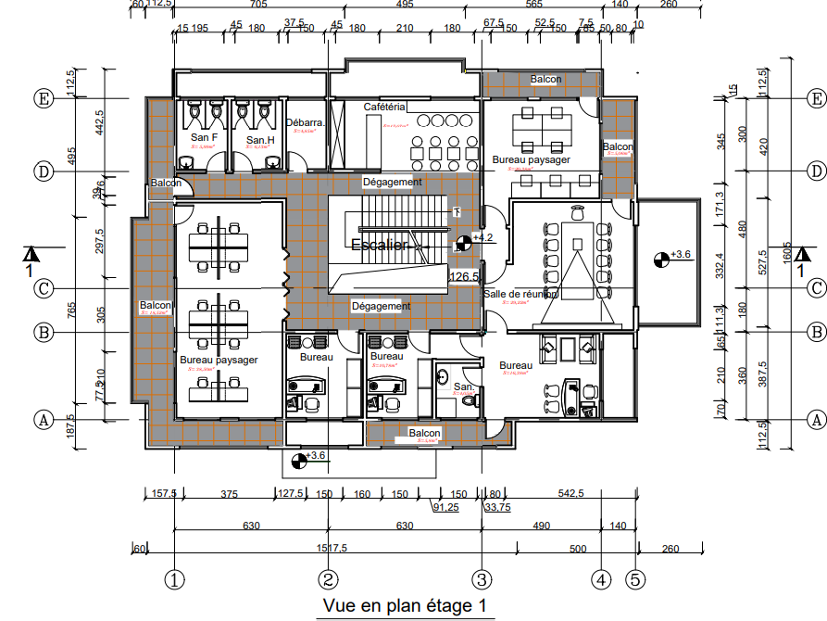
Image 6 Plan du bâtiment à construire secrétariat général du Développement Rural
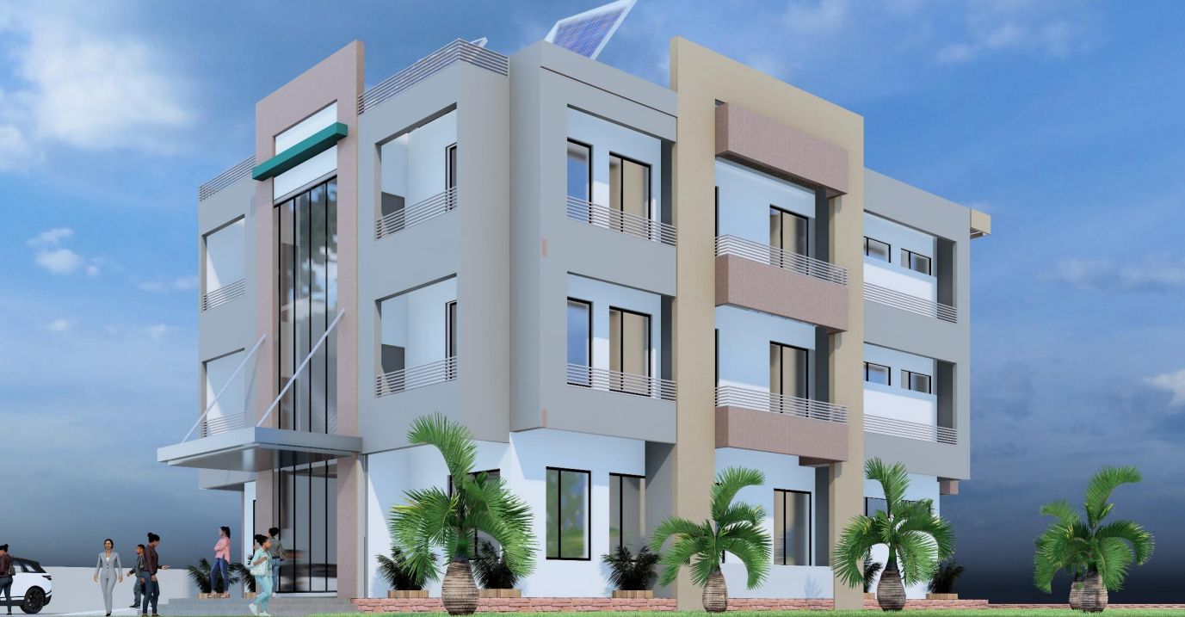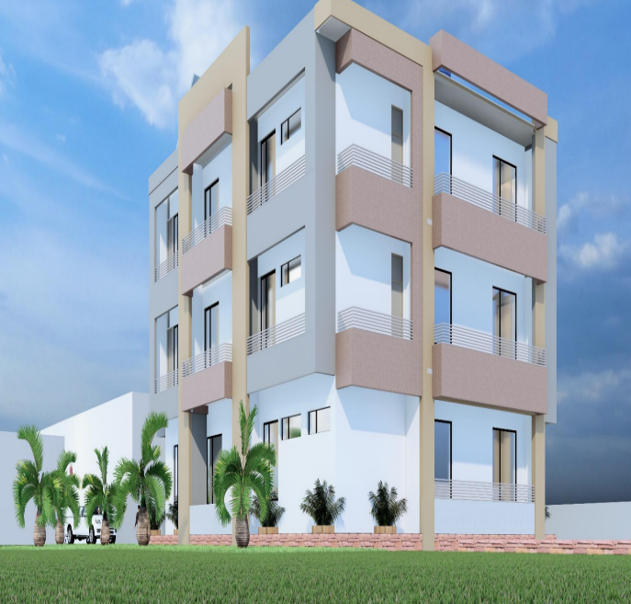
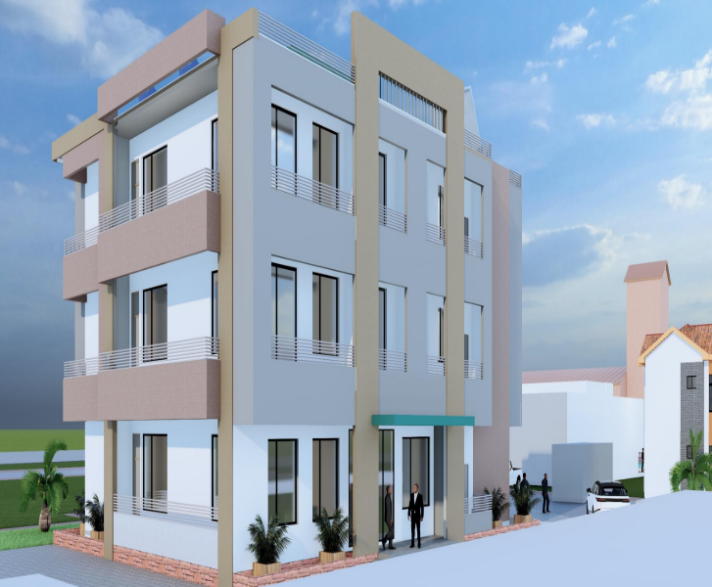

2.3.3. Sous projet de construction du Secrétariat Général de Pêche et Elevage
2.3.3.1 Géométrie du bâtiment
- Nombre de niveau : rez-de-chaussée + 2 niveaux
- Hauteur bâtiment : 11,80 m
- Surface au sol :733m2
- Structure béton armé et dalle toiture ou charpente
2.3. 3.2 Plans
Image7 Plan masse du site
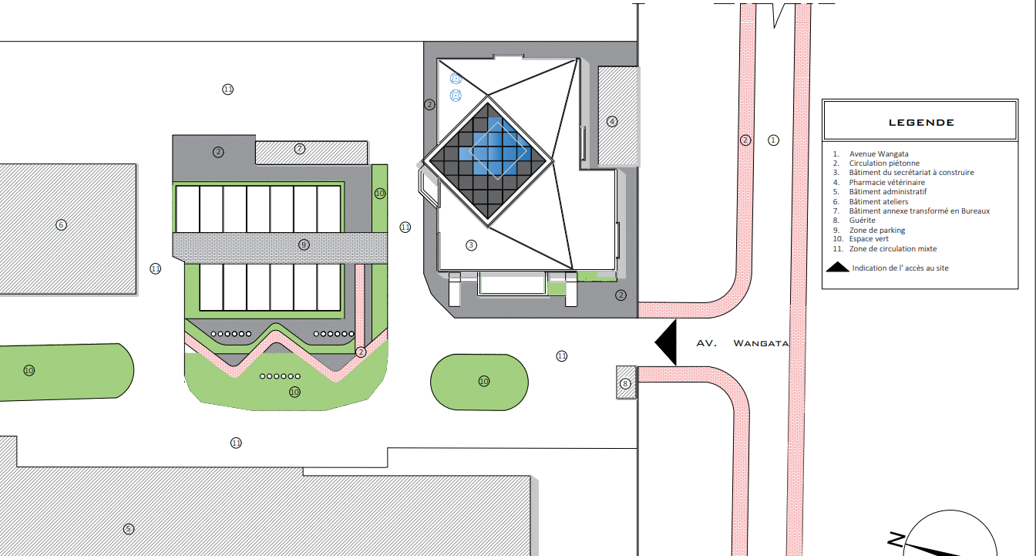

Image 8 Vue en plan en étage
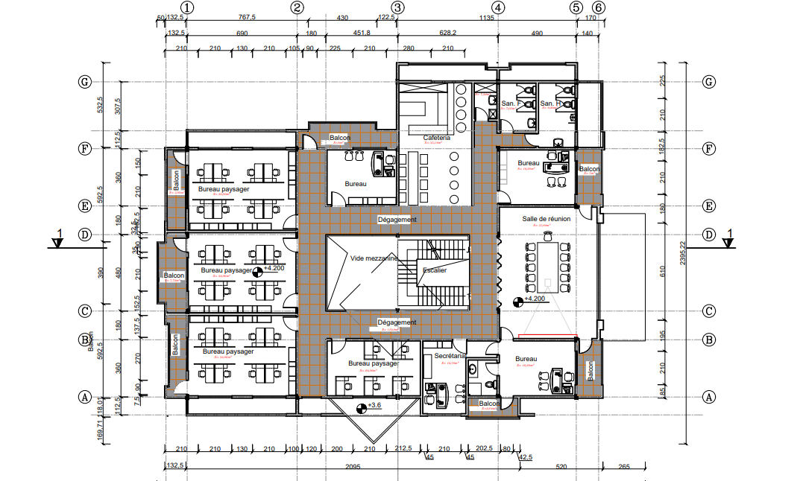

Image 9 Plans perspective du bâtiment à construire pour le secrétariat générai Pêche et Elevage
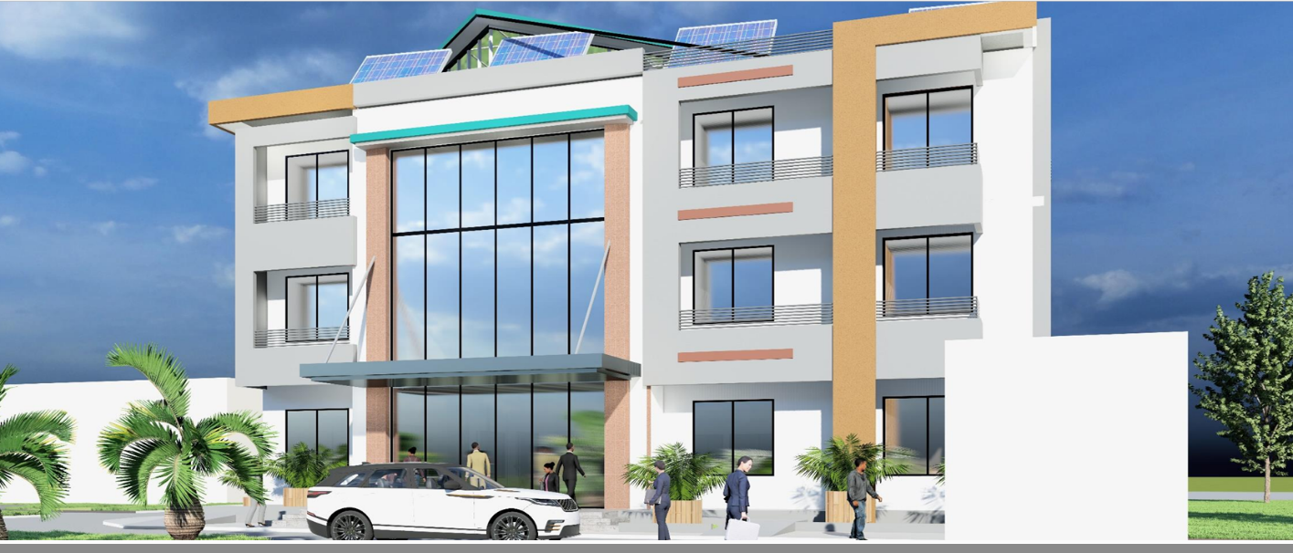
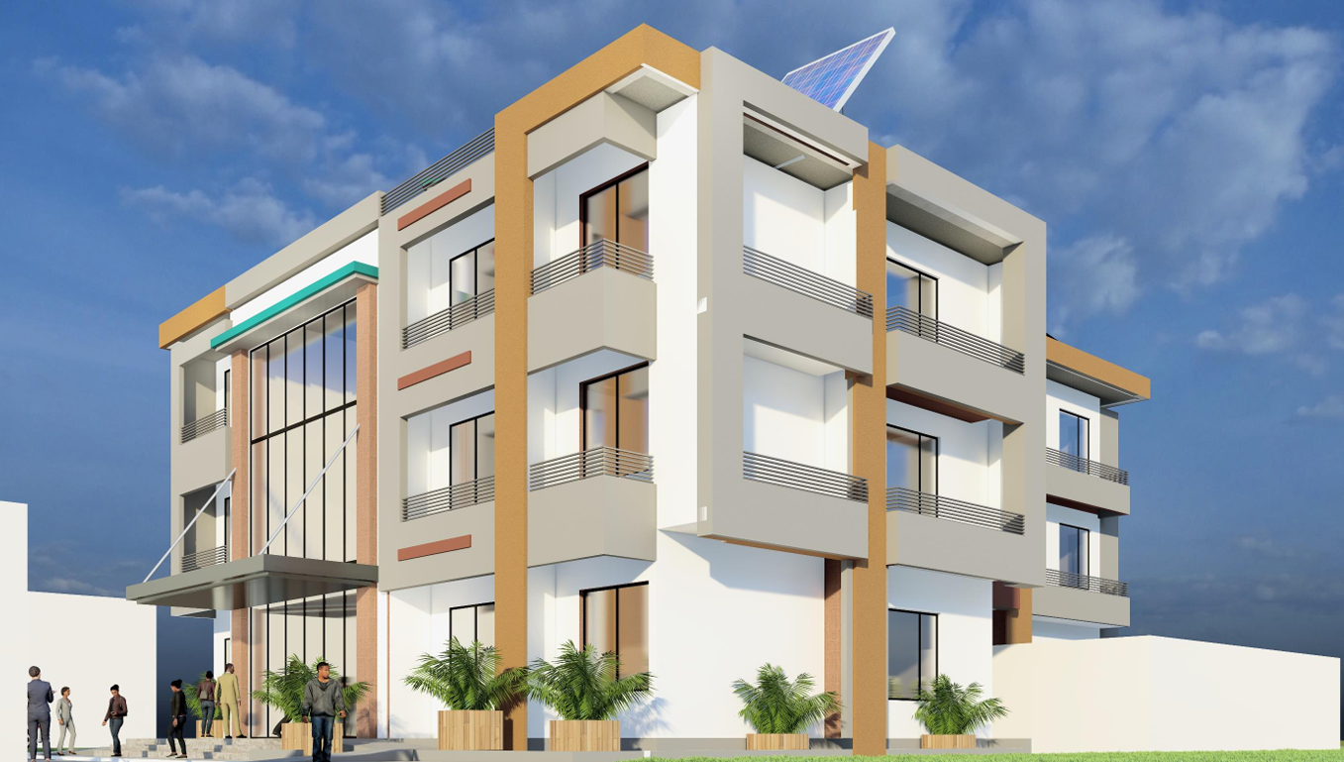
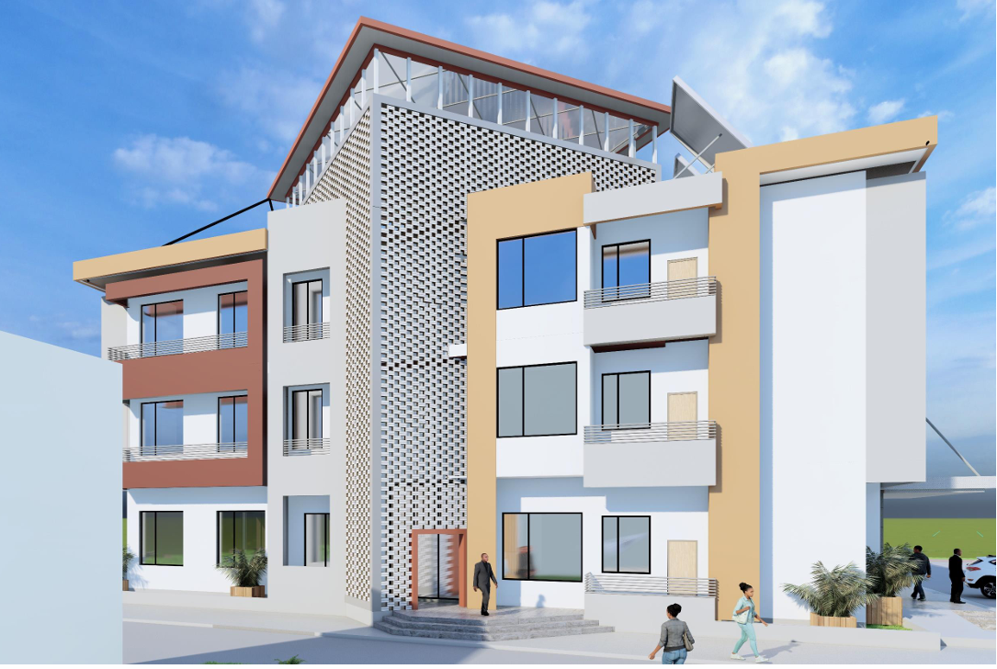

OBJECTIFS DE L’ETUDE

L'Etude d'Impact Environnemental et Social (EIES) a pour objet d’identifier, de caractériser et d’évaluer les risques et impacts environnementaux et sociaux consécutifs aux travaux du sous-projet et proposer des mesures préventives et d’atténuation visant à éviter, minimiser les conséquences néfastes sur l’environnement et les communautés locales.

L’EIES va consister à :
- Déterminer et mesurer la nature et le niveau des risques et impacts environnementaux et sociaux, y compris les risques VBG, EAS/HS, susceptibles d’être générés et/ou exacerbés par les travaux du sous-projet ;
- Identifier les prestataires des services VBG/EAS/HS ainsi que la qualité de leurs prestations et le circuit de référencement pour assistance des personnes survivantes ; et proposer des mesures d’atténuation et de réponse appropriées à ces risques ;
- Évaluer et proposer des mesures de suppression, d’atténuation et de compensation des impacts négatifs et de bonification des impacts positifs ;
- Définir le mécanisme de surveillance et de suivi socio-environnemental et proposer des indicateurs de suivi et de surveillance appropriés, ainsi que des dispositions institutionnelles à mettre en place pour la mise en œuvre desdites mesures ;
- Déterminer le coût de gestion environnementale et sociale du sous-projet.

L’EIES à élaborer appliquera le principe de la hiérarchie d’atténuation, qui consiste à :
- Anticiper et éviter les risques et les impacts ;
- Lorsqu’il n’est pas possible de les éviter, minimiser ou réduire les risques et les impacts à des niveaux acceptables ;
- Une fois que les risques et les impacts ont été minimisés ou réduits, les atténuer ;
- Lorsque les impacts résiduels sont importants, les compenser ou les neutraliser si cela est techniquement et financièrement possible.

PRINCIPALES TACHES A EXECUTER PAR LE CONSULTANT

Dans le cadre de la présente mission, le Consultant / firme réalisera pour l’élaboration de L’EIES, les tâches suivantes, sans nécessairement s’y limiter et tout en restant conforme au CES de la Banque mondiale :
- Faire une revue détaillée et analytique de tous les documents existants pertinents à ce sous-projet et confirmer dans un rapport de cadrage (factuel et succinct) que les données collectées sont suffisantes pour établir les conditions de base E&S et aussi identifier les principaux impacts et décrire de quelle manière ces impacts seront évalués (évaluation qualitative ou quantitative ;
- Décrire le milieu récepteur du projet et cartographier les zones d’étude élargie et restreinte ;
- Recueillir les avis de la population riveraine et des fonctionnaires du ministères avant et pendant l'élaboration du rapport à travers des séances de consultation du public. Les résultats de l’évaluation d’impact environnemental et social ainsi que les mesures d’atténuation proposées seront partagés avec les parties prenantes (la population, le ministère de l’Agriculture et sécurité Alimentaire, et le secteur privé œuvrant dans les alentours des bâtiments qui seront réhabilités et construits. Le procès-verbal de cette consultation devra faire partie intégrante du rapport.
- Mener une description des caractéristiques biophysiques et humaines de l’environnement dans lequel les travaux seront réalisés, et mettre en évidence les contraintes majeures qui nécessitent d’être prises en compte au moment de la préparation du terrain, de la réhabilitation et construction ainsi qu’au moment de l’exploitation ;
- Identifier les responsabilités et acteurs pour mettre en œuvre les mesures de mitigation proposées en réponse aux impacts identifiés ;
- Identifier, analyser et évaluer les risques et les impacts E&S potentiels directs, indirects et cumulatifs pendant les phases de construction et d’exploitation du sous projet ;
- Isoler et analyser les principaux risques et impacts environnementaux et sociaux pendant les phases de construction et d’exploitation (y compris ceux liés au genre et à la vulnérabilité) relatifs à la réhabilitation des routes ;
- Décrire le cadre politique, juridique et institutionnel relatif à la gestion environnementale et sociale du sous-projet. Relever les écarts entre le cadre environnemental et social (CES) de la Banque mondiale et les exigences légales et réglementaires de la RDC, et faire des recommandations ;
- Faire l’analyse des solutions alternatives au sous-projet, incluant l’option sans projet en identifiant et comparant les solutions alternatives sur la base des critères techniques, sociaux et environnementaux (l’emplacement, la technologie, la conception et l’exploitation du sous-projet), et quantifier les impacts environnementaux et sociaux pour chacune des alternatives, leur attribuer une valeur économique lorsque cela est possible ;
- Conduire l’identification et la caractérisation des risques et impacts environnementaux et sociaux, y compris les risques de EAS/HS ainsi les risques de travail des enfants, à la discrimination et aux exigences relatives aux personnes handicapées susceptibles d'être générés ou induits par les activités découlant de la réalisation des travaux ;
- Déterminer, évaluer et mesurer l’importance des impacts positifs et négatifs et des risques directs, indirects et cumulatifs sur l’environnement dans les zones d’intervention du sous-projet et inclure l’incidence des activités particulières du sous-projet sur les populations, notamment sur la santé publique ainsi que les mesures d’atténuation appropriées proposées ;
- Prendre en compte les risques et impacts environnementaux et sociaux, y compris les EAS/HS d’autres activités de développement en cours et/ou prévues dans le cadre de l’évaluation des impacts cumulatifs tels que prévus par la NES n°1 du CES de la BM ;
- Proposer les mesures d’atténuation et de bonifications/ mesures d’optimisation réalistes pour éviter, minimiser ou compenser les risques et impacts environnementaux et sociaux négatifs, y compris ceux liés à l’EAS/HS associés aux travaux et à l’exploitation des infrastructures préconisés, mais également celles visant à bonifier les impacts positifs potentiels, et évaluer les coûts y afférents ; en se basant sur les exigences des NES pertinentes au sous-projet ;
- Prendre en compte les mesures sur la santé et la sécurité conformément aux lignes Directrices de la Banque mondiale sur l’Environnement, la Santé et la Sécurité (ESS) ;
- Adapter le mécanisme de gestion des plaintes (MGP) du PNDA dans les zones du sous-projet, y compris les procédures EAS/HS identifiées et les portes d’entrée identifiées (cartographie de fournisseurs des services, circuit de référencement…);
- Proposer des mesures de protection contre les maladies, les risques professionnels, les pollutions ;
- Préparer un Plan de Gestion Environnementale et Sociale (PGES) pour la phase de réhabilitation ; de construction et celle de l’exploitation d’ouvrage. Le PGES doit indiquer (a) les impacts environnementaux et sociaux potentiels résultant des activités du sous projet ; (b) les mesures d’atténuation proposées ; (c) les responsabilités institutionnelles pour l’exécution des mesures d’atténuation ; (d) les indicateurs de suivi ; (e) les responsabilités institutionnelles pour le suivi de l’application des mesures d’atténuation ; (f) l’estimation des coûts pour toutes ces activités ; et (g) le calendrier pour l’exécution du PGES.
- Proposer les clauses environnementales et sociales à insérer dans les Dossier d’Appel d’Offre (DAO) des travaux en tenant en compte entre autres les exigences de la NES 4 sur les conditions des travailleurs, du PGMO et les recommandations de la NBP-EAS/HS ;
- Préparer un résumé exécutif de l’EIES/PGES conforme aux exigences de la Banque ;
- Prendre en considération les éventuels commentaires lors des séances de restitution avant la transmission à de l’UNCP du PNDA et de la Banque mondiale (BM) ;
- Proposer le mécanisme de surveillance et de suivi environnemental et social;
- Répondre à toutes les observations formulées par l’UNCP et la BM jusqu’à l’obtention de l’autorisation de publication du rapport.
- Identifier les points d’entrée pour le Mécanisme de Gestion des Plaintes (MGP) conformément au PMPP du projet.

CONTENU DU RAPPORT

Le rapport d’étude d’impact environnemental et social produit par le consultant s’articulera autour des principaux points suivants pour chaque axe :
- Page de garde
- Table des matières
- Liste des abréviations
- Résumé analytique en Français, Anglais, et kikongo
Décrit avec concision les principales conclusions et les actions recommandées.
- Introduction
Dans cette partie, le consultant doit présenter le contexte, la justification, le but ainsi que les objectifs de l'étude. Le consultant doit également décrire brièvement le contenu du rapport et la méthodologie suivie pour la réalisation de l'étude.
- Description du sous-Projet :
Le consultant dans cette partie doit
- Décrire de manière concise le sous-projet proposé et son contexte géographique, environnemental, social et temporel.
- En tenant compte des caractéristiques détaillées du projet, indique la nécessité d’un plan pour répondre aux exigences des NES 1 à 10.
- Présenter une carte suffisamment détaillée, en se basant sur la zone projet, la zone susceptible de subir l’impact direct, indirect et cumulatif de ce projet.
- Présenter un calendrier prévisionnel des travaux
- Cadre juridique et institutionnel
Le consultant aura à :
- Analyser brièvement le cadre juridique et institutionnel du projet dans lequel s’inscrit l’évaluation environnementale et sociale, en présentant seulement les aspects directement liés aux sous projets parmi :
- le cadre des politiques publiques, les lois et règlementations nationales et les capacités institutionnelles (y compris pour la mise en œuvre) sur le plan environnemental et social, l’évolution du contexte national et de la situation du projet, les études environnementales ou sociales réalisées au niveau du pays, les plans d’action nationaux en matière environnementale ou sociale et les obligations du pays en vertu des traités et accords internationaux pertinents qui ont un lien direct avec le projet ;
B) les dispositions pertinentes des NES ; et
C) les Directives ESS et d’autres bonnes pratiques internationales en vigueur dans les secteurs de l’environnement, sanitaire et sécuritaire. L’évaluation du projet et toutes les propositions contenues dans cette évaluation seront compatibles avec les exigences du présent paragraphe.
- Comparer le cadre environnemental et social de l’Emprunteur avec les NES et fait ressortir les différences entre les deux
- Données de base :
Ici le consultant aura à :
- Décrire en détail les données qui serviront de base à la prise de décisions sur l’emplacement, la conception et l’exploitation du projet, ou sur les mesures d’atténuation correspondantes. Cette section devrait inclure une discussion sur le degré de précision, la fiabilité et les sources des données ainsi que des informations sur les dates d’identification, de planification et de mise en œuvre du projet.
- Définir et estimer la portée et la qualité des données disponibles, les lacunes essentielles en matière de données et les incertitudes liées aux prévisions.
- Déterminer l’envergure de la zone à étudier, sur la base des informations disponibles, et décrit les conditions physiques, biologiques et socioéconomiques pertinentes, y compris tout changement escompté avant le démarrage du projet.
- Prendre en compte les activités de développement en cours et envisagées dans la zone du projet, mais qui ne sont pas directement liées au projet.
- Analyse des solutions
Le consultant sur ce point va :
- Comparer systématiquement les solutions de rechange acceptables par rapport à l’emplacement, la technologie, la conception et l’exploitation du projet — y compris « l’absence de projet » — sur la base de leurs effets environnementaux et sociaux potentiels.
- Évaluer la capacité des solutions de rechange à atténuer les impacts environnementaux et sociaux du projet ; les coûts d’investissement et les charges récurrentes correspondant aux mesures d’atténuation de rechange et la validité de ces mesures par rapport aux conditions locales ; ainsi que les besoins en termes d’institutions, de formation et de suivi pour leur mise en œuvre.
- Quantifier les impacts environnementaux et sociaux pour chacune des solutions de rechange, autant que faire se peut, et leur attribue une valeur économique lorsque cela est possible
- Risques et effets environnementaux et sociaux
Sur ce point le consultant aura à
- Identifier, établir une typologie, décrire, analyser et évaluer l’importance des risques et impacts environnementaux et sociaux directs, indirects, ou cumulatifs, y compris ceux liés à l’EAS/HS pouvant découler des travaux concernés et des infrastructures associées pendant leur durée de vie ;
- Déterminer les risques selon les différentes phases du projet : la préparation, la construction et l’exploitation ;
- Prendre en compte tous les risques et effets environnementaux et sociaux associés au projet notamment :
Les risques et effets environnementaux, y compris :
- Ceux qui sont définis dans les Directives ESS ;
- Ceux qui se rapportent à la sécurité des populations (notamment la sécurité des barrages et l’utilisation sans risque des pesticides) ;
- Ceux qui sont liés au changement climatique et à d’autres risques et effets transfrontaliers ou mondiaux ;
- Toute menace importante pour la protection, la préservation, le maintien et la régénération des habitats naturels et de la biodiversité ;
Les risques et effets sociaux, y compris :
- Les menaces pour la sécurité humaine se manifestant par la recrudescence de conflits interpersonnels, communautaires et interétatiques, de la criminalité ou de la violence ;
- Les risques que le projet ait des effets disproportionnés sur des individus et des groupes qui, du fait de leur situation particulière, peuvent être défavorisés ou vulnérables ;
- Les conséquences économiques et sociales négatives de la réquisition forcée de terres ou des restrictions à l’utilisation des terres ;
- Les effets sur la santé, la sécurité et le bien-être des travailleurs et des populations touchées par le projet ; et

- Mesures d’atténuation des impacts négatifs et de bonification des impacts positifs
Le consultant aura à :
- Indiquer les mesures d’atténuation et les impacts résiduels négatifs importants qui ne peuvent pas être atténués et, dans la mesure du possible, évalue l’acceptabilité de ces impacts résiduels.
- Indiquer les mesures différenciées à prendre afin que les impacts négatifs ne touchent pas de façon disproportionnée les personnes défavorisées ou vulnérables.
- Évaluer la possibilité d’atténuer les impacts environnementaux et sociaux négatifs et de bonifier les impacts positifs ; les coûts d’investissement et les charges récurrentes correspondant aux mesures d’atténuation proposées et la validité de ces mesures par rapport aux conditions locales ; ainsi que les besoins en termes d’institutions, de formation et de suivi pour leur mise en œuvre.
- Indiquer les questions qui ne requièrent pas une attention plus poussée, ainsi que les motifs d’une telle décision.

- Conception du projet
Le consultant aura à :
Indiquer les éléments qui déterminent le choix des caractéristiques particulières proposées pour le projet et précise les Directives Environnemental et sécuritaire ou si celles-ci sont jugées inapplicables, justifie les niveaux d’émission et les méthodes recommandées pour la prévention et la réduction de la pollution, qui sont compatibles avec les BPISA.
- Plan de Gestion Environnementale et sociale (PGES)
Ce Chapitre présente le Plan de Gestion Environnementale et Sociale (PGES) du sous-projet. Le PGES devrait inclure de mesures d’atténuation et réponse aux risques EAS/HS en ligne avec le plan d’action du projet.
Le plan comprend 5 sections :
- Atténuation : Le PGES détermine les mesures et actions, suivant le principe de la hiérarchie d’atténuation, qui permettent de ramener les impacts environnementaux et sociaux potentiellement négatifs à des niveaux acceptables. Le plan comprendra des mesures compensatoires, le cas échéant.
- Suivi : Le PGES définit les objectifs du suivi et indique la nature des actions menées à cet égard, en les associant aux impacts examinés dans l’évaluation environnementale et sociale et aux mesures d’atténuation décrites dans le PGES.
- Renforcement de capacités : le PGES fournit une description précise des dispositifs institutionnels, en identifiant l’entité chargée de l’exécution des mesures d’atténuation et de suivi (notamment concernant l’exploitation, la supervision, la mise en œuvre, le suivi, les mesures correctives, le financement, l’établissement des rapports et la formation du personnel).
- Calendrier d’exécution et estimation des coûts : Pour les trois aspects (atténuation, suivi et renforcement des capacités), le PGES comprend : a) un calendrier d’exécution des mesures devant être prises dans le cadre du projet, indiquant les différentes étapes et la coordination avec les plans de mise en œuvre globale du projet ; et b) une estimation de son coût d’investissement et de ses charges récurrentes ainsi que des sources de financement de sa mise en œuvre. Ces chiffres sont également inscrits sur les tableaux récapitulatifs de l’ensemble des coûts du projet.
- Intégration du PGES dans le projet. Chacune des mesures et actions à mettre en œuvre sera clairement indiquée, y compris les mesures et actions d’atténuation et de suivi et les responsabilités institutionnelles relatives à chacune de ces mesures et actions. En outre, les coûts correspondants seront pris en compte dans la planification globale, la conception, le budget et la mise en œuvre du projet.
- Annexes
- Prescriptions environnementales et sociales à intégrer dans le DAO
- Liste des individus/ institutions qui ont préparé l’évaluation environnementale et sociale ou y ont contribué.
- Bibliographie indiquant les ouvrages écrits, publiés ou non, qui ont été exploités ;
- Comptes rendus des réunions, des consultations et des enquêtes associant les parties prenantes ;
- Tableau de résumé du Plan d’Atténuation Environnementale ;
- Tableau présentant les données pertinentes visées
- Cartographie du site ;
- Liste des rapports ou des plans associés.
- Les présents TdR ainsi que le rapport succinct de cadrage

DUREE ET LIEU DE PRESTATION

La durée de la prestation est de 30 jours de travail.
Des variantes de répartition des hommes-jours entre les experts, aussi bien que les totaux des hommes-jours, sont acceptables.
La prestation aura lieu en République Démocratique du Congo, dans la province du Kinshasa, dans la commune de GOMBE.

RESULTATS ATTENDUS

Le résultat attendu est le rapport d’EIES. Il devra être concis et centré sur les résultats des analyses effectuées, les conclusions et les actions recommandées, avec cartes et tableaux de synthèse. Il sera complété par des annexes ou un volume séparé contenant toutes les données d’appui, analyses complémentaires, et les procès-verbaux et résumés des consultations et liste des participants.
Le rapport doit comprendre :
- Page de garde
- Table des matières
- Liste des sigles et abréviations
- Résumé exécutif en français, anglais
- Introduction
- Objectifs de l’étude
- Responsables de l’EIES
- Méthodologie
- Cadre politique, juridique et institutionnel
- Description du projet (objectif, analyse des alternatives, alternative retenue, composantes, activités, responsabilités)
- Données de base (Description et l’analyse de l’état initial du site et de son environnement physique, biologique, socioéconomique et humain et relatives aux VBG, y compris EAS/HS)
- Identification, analyse et évaluation des risques et effets environnementaux et sociaux
- Risques d’accident et mesures d’urgence
- Mesures d’atténuation et d’optimisation
- Mesures et actions clés du Plan d’engagement environnemental et social (PEES) applicables au sous-projet
- Plan de Gestion Environnementale et Sociale (PGES)
- Consultation du Publique
- Mécanisme de Gestion des Plaintes sensible à l’EAS/HS (MGP-EAS/HS)
- Annexes.

LIVRABLES

Le consultant/Firme tiendra à Kinshasa avec l’UNCP une réunion de démarrage au cours duquel il expliquera sa méthodologie de travail, sa stratégie de déploiement/intervention sur terrain ainsi que les moyens humains, matériels et logistiques à mobiliser pour la réalisation de la mission. Ceci se fera avant de commencer la mission.
Le consultant/Firme produira et soumettra la version provisoire du rapport attendu a 36 jours après la signature du contrat et la version finale du rapport attendu (EIES +PGES) 9 jours après avoir reçu les commentaires du PNDA et de la Banque Mondiale. Le rapport final devra tenir compte de tous les commentaires transmis par le PNDA.
Le rapport final qui prendra en compte les observations issues du processus d'évaluation sera transmis en cinq (5) exemplaires à l’UNCP PNDA plus une version électronique.

DUREE DE LA MISSION DU CONSULTANT

La mission du Consultant s'étale sur une période de 30 jours

N° | Activités | TOTAL
N° | Activités | 1 | 2 | 3 | 4 | 5 | 6 | 7
1 | Revue documentaire et préparation |  |  |  |  |  |  |  | 3 jours
2 | Visites lieu, collecte de données consultations |  |  |  |  |  |  |  | 15 jours
3 | Production du rapport provisoire |  |  |  |  |  |  |  | 7 jours
4 | Restitution à Kinshasa |  |  |  |  |  |  |  | 1 jours
5 | Intégration des avis et observations du client |  |  |  |  |  |  |  | 5 jours
6 | Production du rapport final |  |  |  |  |  |  |  | 3 jours
 | Total Jours |  |  |  |  |  |  |  | 30 Jours

EXPERIENCE ET EXPERTISE REQUISES DU CONSULTANT

Le Consultant devra être un Bureau d'études (firme ou cabinet) car l’évaluation environnementale et sociale exige une analyse multidisciplinaire. Il devra par conséquent, disposer d’une expertise avérée pour la conduite des études/notices d’impacts environnemental et social. Il doit fournir les renseignements et les qualificatifs similaires démontrant qu’il est capable de conduire de telles études et fournir des renseignements ci-après :
- La description des expériences antérieures (biens/services/travaux/ Pays), au besoin le coût des projets déjà exécutés ;
- Identification et coordonnées du client : (Nom, adresse, téléphone, courriel, fax) ;
- La liste et qualifications du personnel clé.
Des sociétés de conseils peuvent constituer entre elles des consortiums/ des groupements sous la forme d’une co-entreprise et soumettre des dossiers communs de candidatures avec tous les actes formels de regroupement et désignation des mandataires ;
Le consultant doit avoir une expérience générale suffisante de 10 ans et doit avoir réalisé :
- au moins quatre (04) EIES similaire au cours de cinq (05) dernières années,
- au moins deux (02) EIES avec le nouveau CES.
- avoir une connaissance du CES et des lois et règlements de la RDC.
Le personnel clé exigé du consultant est le suivant :

(i)Expert(e) Environnementaliste Chef de mission

- Un(e) Chef de mission, spécialiste en évaluation environnementale et sociale, répondant au profil suivant :
- Être détenteur/-tric d'un diplôme de niveau universitaire en sciences de l'environnement, sociales (bac+5) ou équivalent ;
- Avoir au moins dix (10) années d'expérience globale dont sept (07) dans le domaine des évaluations environnementales et sociales ;
- Avoir participé à au moins quatre (04) études d'impact environnemental et social de projets d’infrastructure en tant que Chef de mission pendant les cinq (05) dernières années.
- Avoir une expérience de Cinq (5) années sur les aspects HSS ;
- Avoir une maîtrise du Nouveau cadre environnementale et sociale de la Banque mondiale, y compris les lignes directrices sur la gestion des risques d’EAS/HS et de la législation nationale en la matière de l’environnement ;
- Avoir une bonne maîtrise du français parlé et écrit ;

(ii) Experts associés

- Un(e) Expert(e) Socio Environnementaliste, répondant au profil suivant :
- Être détenteur/-trice d'un diplôme de niveau universitaire en sciences humaines, en sciences sociales, sciences juridiques (bac+5) ou équivalent ;
- Avoir au moins sept (07) années d'expérience globale, dont cinq (05) dans le domaine des évaluations environnementales et sociales ;
- Avoir participé à la réalisation d'au moins trois (03) plans d’Action de réinstallation de population de projets de nature et de complexité similaires, dont au moins deux (02) en tant que socio économiste (05) dernières années ;
- Avoir une bonne connaissance du Nouveau Cadre environnementale et sociale de la Banque mondiale et de la NES 5 en particulier, ainsi que des lois et règlements de la RDC en matière de réinstallation ;
- Avoir une bonne maîtrise orale et écrite du français (à faire apparaître dans le CV) ;

- Un(e) Spécialiste en VBG, répondant au profil suivant :
- Être titulaire d’un diplôme de niveau universitaire en sciences humaines, sociales, santé, juridiques ou équivalent (bac+5 ou équivalent) ;
- Avoir au moins sept (05) années d’expérience globale ;
- Avoir au moins deux (02) ans d’expérience dans l’analyse et l’évaluation de projets dans le secteur des VBG durant les cinq (05) dernières années ;
- Une expérience d’au moins deux (02) ans dans la conduite des campagnes de sensibilisation sur les droits des femmes, la santé de la reproduction, basées sur l’IEC/CCC (Information-Education-Communication /communication pour le changement de comportement ;
- Une excellente connaissance des principes directeurs et éthiques qui gouvernent le travail avec les survivant (e)s des VBG, l’approche axée sur le/la survivant(e) et des bonnes pratiques dans la mise en œuvre des activités de prévention et de réponse aux cas de VBG ;
- Avoir une maîtrise de la langue française et être capable de rédiger un rapport dans cette langue ;

Un(e) Expert(e) en génie civil

- Être détenteur/-trice d'un diplôme de niveau universitaire en génie civil ou équivalent (bac+5 ou équivalent) ;
- Avoir au moins cinq (05) d’expérience dans les domaines de la construction des bâtiments, construction des routes ou autres infrastructures ;
- Avoir réalisé ou participé à au moins quatre (04) projets de construction des bâtiments publics ou de construction des routes en RDC, pendant les cinq (05) dernières années ;
- Avoir une bonne connaissance des normes de construction en RDC, ainsi que des lois et règlements de la RDC en matière d’urbanisme et construction.

OBLIGATIONS DU CONSULTANT

Le Consultant est responsable de :
- La conception et de la conduite des études conformément au CES de la Banque mondiale et au cadre législatif et réglementaire en vigueur en RDC, y compris le recueil de toute information pertinente auprès de personnes ou structures ressources qu’il identifiera ;
- La fourniture des livrables dans les délais requis, en vue de leur revue et approbation ;
- L’organisation et de la tenue d’un (01) atelier de validation de l’étude EIES à Kinshasa avec les parties prenantes majeurs au projet. Les livrables ne seront pas validés s’ils n’intègrent pas les informations issues des équipes chargées de conduire les études techniques.
- Garder le secret professionnel par rapport à toute information recueillie pendant la réalisation de son mandat.
- Le consultant sera responsable de sa logistique qui sera intégrée dans la rubrique frais remboursable.
Le consultant aura obligation de collaborer et d’échanger les informations avec l’équipe chargée de réaliser les études techniques.

https://www.ifc.org/wps/wcm/connect/topics_ext_content/ifc_external_corporate_site/sustainability-at-ifc/policies-standards/ehs-guidelines

